宁夏2014届高三上学期第一次月考语文试题
一、现代文阅读(9分，每小题3分)阅读下面的文字，完成l～3题。
夏商周三朝，被中国传统史学家称为“三代时期”。商人性格活泼，注重感官享受，殷墟妇好墓挖掘出的210件礼器中，仅酒器就有方彝、尊、献、壶，爵等15种175件，占全部礼器74%，酒器在墓葬中的批量摆置反映了商人重酒的风气。
《诗•商颂•烈祖》中强调祭祖时美酒的重要性“既载清酤，赉我思成”。张光直在《商代的巫与巫术》中提出：“酒是一方面供祖先神祇享用，一方面也可能是供巫师饮用以达到通神的精神状态。”可见早期的祭祀离不开酒，而祭祀时候的饮酒也有特别的规定，一般先由巫师或祭司饮酒，传达神灵的旨意。
上世纪80年代出土的平民墓葬中，有随葬品的均为爵、觚等酒器。商代酒器最简单的组合是一爵一觚。现代考古学家认为，这种酒器之所以命名为“爵”，是由于它的造型像一只雀鸟，前面有流，好像雀啄，后面有尾，腹下还有细长的足，而古代爵与雀同音通用。宾主酒酣耳热之时，乐舞表演将把宴会的气氛推向高潮。根据《商颂》中的描述，重要的祭礼都以舞队的“万舞”开始，伴随着鼓、管、钟、磬等乐器的伴奏，最后在盛大的宴飨中结束。被总称为“万舞”的舞蹈包括舞者手持马辔的武舞，以及脚踩双杆，类似高跷的林舞。
与商代不同，周代的酒成为了王室弘扬“礼制”与仪典的载体，饮酒聚宴往往只是繁琐而庄重的祭祀典礼结束后的附属程序。对于饮宴具体制度，《礼记》记载了很多严格要求，比如参与祭祀宴会者的身份不同，其使用的酒器也有所差异：“宗庙之祭，贵者献以爵，贱者献以散；尊者举觯，卑者举角。”祭祀之时，酒之种类不同，摆放位置也有严格繁琐的规定，比如明确要求祭典时，淡薄的酒放置于内室，甜酒在门边，浅红色的清酒在堂上，清酒在堂下。周平王东迁洛邑后，周王室对诸侯国的控制能力一落千丈，随之的春秋战国时代 “礼崩乐坏”，个人生活自由化，诸子百家兴盛。春秋战国时代的饮宴突破了拘谨死板的周代礼仪，《晏子春秋》就记载了齐景公在饮宴中公开表示“今日愿与诸大夫为乐，请无为礼”。
汉代宫室朝堂典章制度沿袭秦代，大大简化。从今天来看，唐、宋可称中国古代历史中的“第二帝国”时代，其强大壮盛，对外开放与交流程度较秦汉“第一帝国”，犹为过之。盛唐时的宫廷宴乐活动，较之秦汉魏晋，富于堂皇奢侈之象。到了元代，中原酒风为之骤然一变，由赵宋王朝时期的文弱细致，变得粗犷豪放。取代元帝国，复兴中原的明代从诞生伊始，就带有拘谨繁琐的作风，明太祖朱元璋极为推崇程朱理学。宴席开始，宫廷教坊司需跪奏一曲，这时所有预宴官皆跪，待皇帝饮毕，文武百官四拜而起，回到座位，各序班官员方进群臣酒盏。从第二爵酒开始，皇帝饮酒时群臣不必下跪，但需候皇帝举饮后，群臣才可自饮。（节选自2012.3《三联生活周刊》朱步冲《中国酒史：文化的脉络》）
1．下列关于原文第一、二两段内容的表述，不正确的一项是
A．殷墟妇好墓出土的礼器中，大多数都是酒器，而且种类也多；可见酒器最初是一种礼器，而且商代人对酒的重视俨然已成风气。
B．据《诗•商颂•烈祖》记载，酒在当时的祭祀中是十分重要的，“既载清酤，赉我思成。”只有斟上清酒，才能与祖宗神灵沟通。
C．考古学家张光直认为商代的酒在祭祀中作用有二：其一，供祖先神祇享用；其二，巫师们饮酒达到一定的精神状态方可通神。
D．作者认为，商代祭祀时候的饮酒是有特别规定的，通常先由巫师或者是主持宗教祭祀活动的人饮酒，以传达神灵的旨意。
2．下列理解和分析，不符合原文意思的一项是
A．现代考古学家认为，商代酒器最简单的组合是一爵一觚。“爵”的造型像一只鸟雀，而古代“爵”与“雀”同音通用，因此名“爵”。
B．据《诗经·颂》描述，商朝重要的祭礼都以舞队的“万舞”开始，随着鼓、管、钟、磬等乐器的伴奏，最后在盛大的宴飨中结束。
C．周代饮宴制度有严格的要求，据《礼记》记载，参与祭祀宴会者的身份不同，所用的酒器也不同；酒的种类不同，摆放位置也不同。
D．春秋战国时代“礼崩乐坏”的现实，宴饮可见一斑：《晏子春秋》记载齐景公在饮宴中公开表示“今日愿与诸大夫为乐，请无为礼”。
3. 根据原文内容，下列理解和分析不正确的一项是
A．饮酒从“三代”开始延至今日，虽各个朝代宴饮制度有所不同，但无不锚定并传承着中华民族的礼制与传统酒文化。
B．酒在商代主要用于祭祀；而到周代则成为王室弘扬“礼制”与仪典的载体，饮酒聚宴往往只是祭祀典礼结束后的附属程序。
C．酒作为宫廷宴乐品，在“第一帝国”和“第二帝国”时代，呈现出强大壮盛和堂皇奢侈之象；缘于汉唐的对外开放与交流。
D．宋代酒风文弱细腻，元代酒风粗犷豪放；而明代由于明太祖朱元璋极为推崇程朱理学，致使酒文化带有拘谨繁琐的作风。
二、古代诗文阅读36分(一)文言文阅读 19分阅读下面的文言文，完成4-7题。
允正字修己，以荫补供奉官。太平兴国中，掌左藏库，屡得升殿奏事，太宗颇记忆其旧故。雍熙中，与张平同掌三班，俄为阁门祗候。四年，迁阁门通事舍人。时女弟适许王，以居第质于宋偓，太宗诘之曰：“尔父守边二十余年，止有此第耳，何以质之？”允正具以奏，即遣内侍辇钱赎还，缙绅咸赋诗颂美。
淳化中，命讨戎、泸州叛蛮。迁西上阁门副使。太宗虑京城狱囚淹系，命允正提总之。尝请诏御史台给开封府司录司、左右军巡、四排岸司印纸作囚簿，署禁系月日，条其罪犯，岁满较其殿最。诏从其请。逾年，开封府上言：“京师浩穰，禁系尤众，御史府考较之际，胥吏奔命，有妨推鞫，况无欺隐，不烦推校。”卒罢之。允正又提点左右藏，屡乘传北面，经度边要。五年，为卫州修河部署。会建清远军积石寨，命诣瀚海部分其役。还，拜西上阁门使、并州驻泊钤辖。俄代张永德知州事，徙代州。
咸平初，使西蜀询访民事，还，进秩东上阁门使，历知镇、莫二州。又为并代马步军钤辖。契丹扰边，车驾驻大名，允正与高琼率太原军出土门路来会，召见便殿。所部有广锐骑士数百，皆素练习，命允正引以入，赐缗钱。遣屯邢州，与石保吉逐辽人，辽人遁去。俄以兵会大名，复还并代。
五年，合泾原仪渭、邠宁环庆两路为一界，命王汉忠为都部署，驿召允正为钤辖兼安抚都监，即日上道。大中祥符三年，累表求还。至京师，将祀汾阴，以疾难于扈从，命为河阳部署以便养。会张崇贵卒，赵德明颇逾轶，亟诏徙允正为鄜延部署，内侍密诏存谕。礼成，领河州团练使。允正颇知书，性严毅，疏财，喜自修饬。素病佝偻，以是罕在要近，累典边任，多杀戮。是秋，徙知永兴军，卒，年五十一。（节选自《宋史·李允正传》卷二百七十三 列传三十二）
4．对下列句子中加点词的解释，不正确的一项是（3分）
A．太宗颇记忆其旧故 故：旧交B．时女弟适许王 适：出嫁
C．即遣内侍辇钱赎还 辇：人力车D．太宗虑京城狱囚淹系 淹：滞留，久留
5．以下各组句子中，全都表明李允正“严毅，疏财”的一组是（3分）
①屡得升殿奏事 ②尝请署禁系月日，条其罪犯③以居第质于宋偓 ④与石保吉逐辽人，辽人遁去⑤以疾难于扈从 ⑥累典边任，多杀戮
A．②④⑥ B．①③⑥ C．①②⑤ D．③④⑤
6．下列对原文有关内容的概括和分析 ，不正确的一项是（3分）
A．李允正的父亲为朝廷守边二十多年，是有功的；因此李允正能够以恩荫补为供奉官。
B．朝廷一直采纳李允正的建议，对在押犯人实行盖印纸张簿籍，这样有利于监狱管理。
C．李允正忠于朝廷，恪尽职守。先后多次调任边防；为巩固边关，难免经常涉足杀戮。
D．李允正严厉果敢，不爱财，重修养，可是多执掌边防;因为他患有佝偻病,仪表不雅。
7、把文中画横线的句子翻译成现代汉语。（10分）
（1）尔父守边二十余年，止有此第耳，何以质之？（5分）

（2）所部有广锐骑士数百，皆素练习，命允正引以入，赐缗钱。（5分）

（二）古代诗词阅读（11分）阅读下面这首唐诗，完成8-9题。
秋思 张籍
洛阳城里见秋风，欲作家书意万重。
复恐匆匆说不尽，行人临发又开封。
8.《碛砂唐诗》云：“一倍笔墨便写出十倍精彩。”秋风无形，何以“见”得？请谈谈你的理解。
_______________________________________________________________________
9.王安石评张籍的诗云：“看似寻常最奇崛，成如容易却艰辛。”请鉴赏诗的三四句。（6分）
_______________________________________________________________________
- 名篇名句默写(6分)
（1）师者_______________ 人非生而知之者，孰能无惑？
（2）后人哀之而不鉴之，_______________。
（3）宫中府中，俱为一体，_______________。
(4)土地平旷，屋舍俨然，_______________。
（5）求之不得，寤寐思服。_______________。
（6）日月之行，若出其中；_______________。
三、文学类文本阅读（25分）11．阅读下面的文字，完成（1）～（4）题。（25分）
万 卡 【俄】契诃夫
九岁的男孩万卡·茹科夫三个月前被送到靴匠阿里亚兴的铺子里来做学徒。在圣诞节的前夜，他没有上床睡觉。他等到老板夫妇和师傅们出外去做晨祷后，从老板的立柜里取出一小瓶墨水和一支安着锈笔尖的钢笔，然后在自己面前铺平一张揉皱的白纸，写起来。他在写下第一个字以前，好几次战战兢兢地回过头去看一下门口和窗子，斜起眼睛瞟一眼乌黑的神像和那两旁摆满鞋楦头的架子，断断续续地叹气。那张纸铺在一条长凳上，他自己在长凳前面跪着。
“亲爱的爷爷，康司坦丁·玛卡雷奇！”他写道，“我在给你写信。祝您圣诞节好，求上帝保佑你万事如意。我没爹没娘，只剩下你一个亲人了。”
万卡抬起眼睛看着乌黑的窗子，窗上映着他的蜡烛的影子。他生动地想起他的祖父康司坦丁·玛卡雷奇，地主席瓦烈夫家的守夜人的模样。那是个矮小精瘦而又异常矫健灵活的小老头，年纪约莫六十五岁，老是笑容满面，睒着醉眼。白天他在仆人的厨房里睡觉，或者跟厨娘们取笑，到夜里就穿上肥大的羊皮袄，在庄园四周走来走去，不住地敲梆子。他身后跟着两条狗，耷拉着脑袋。一条是老母狗卡希坦卡，一条是泥鳅。
眼下他祖父一定在大门口站着，他的梆子挂在腰带上。他冻得不时拍手，缩起脖子，一忽儿在女仆身上捏一把，一忽儿在厨娘身上拧一下，发出苍老的笑声。
“咱们来吸点鼻烟，好不好？”他说着，把他的鼻烟盒送到那些女人跟前。
女人们闻了点鼻烟，不住打喷嚏。祖父乐得什么似的，发出一连串快活的笑声，嚷道：“快擦掉，要不然，就冻在鼻子上了！”
他还给狗闻鼻烟。卡希坦卡打喷嚏，皱了皱鼻子，委委屈屈，走到一旁去了。泥鳅为了表示恭顺而没打喷嚏，光是摇尾巴。天气好极了。空气纹丝不动，清澈而新鲜。夜色黑暗，可是整个村子以及村里的白房顶，烟囱里冒出来的一缕缕烟，披着重霜而变成银白色的树木、雪堆，都能看清楚。
繁星布满了整个天空，快活地睒着眼。天河那么清楚地显出来，就好像有人在过节以前用雪把它擦洗过似的……
万卡叹口气，用钢笔蘸一下墨水，继续写道：“昨天我挨了一顿打。老板揪着我的头发，把我拉到院子里，拿师傅干活用的皮条狠狠地抽我，怪我摇他们摇篮里的小娃娃，一不小心睡着了。上个星期老板娘叫我收拾一条青鱼，我从尾巴上动手收拾，她就捞起那条青鱼，把鱼头直戳到我脸上来。师傅们总是耍笑我，打发我到小酒店里去打酒，怂恿我偷老板的黄瓜。他们叫我睡在过道里，他们的小娃娃一哭，我就根本不能睡觉，一股劲儿摇摇篮。亲爱的爷爷，带我离开这儿吧，不然我就要死了……”
万卡嘴角撇下来，举起黑拳头揉一揉眼睛，抽抽搭搭地哭了。
“我会给你搓碎烟叶，”他接着写道，“亲爱的爷爷，我再也熬不下去，简直只有死路一条了。我本想跑回村子，可又没有皮靴，我怕冷。等我长大了，我就会为这件事养活你，不许人家欺侮你，等你死了，我就祷告，求上帝让你的灵魂安息，就跟为我的妈妈彼拉盖雅祷告一样。”
万卡声音发颤地叹一口气，又凝神瞧着窗子。他回想祖父总是到树林里去给老爷家砍圣诞树，带着孙子一路去。那种时候可真快活啊！祖父咔咔地咳嗽，严寒把树木冻得咔咔地响，万卡就学他们的样子也咔咔地叫。冷不防，不知从哪儿来了一只野兔，在雪堆上象箭似的窜过去。祖父忍不住叫道：“抓住它，抓住它……抓住它！嘿，短尾巴鬼！”
“你来吧，亲爱的爷爷。”万卡接着写道，“我求你看在基督和上帝面上带我离开这儿吧。你可怜我这个不幸的孤儿吧，这儿人人都打我，我饿得要命……亲爱的爷爷，你来吧。”
万卡把这张写好的纸叠成四折，把它放在昨天晚上花一个戈比买来的信封里。……他略微想一想，用钢笔蘸一下墨水，写下地址：
寄交乡下祖父收
然后他搔一下头皮，再想一想，添了几个字：
康司坦丁·玛卡雷奇
他写完信而没有人来打扰，心里感到满意，就戴上帽子，顾不上披皮袄，只穿着衬衫就跑到街上去了……万卡跑到就近的一个邮筒，把那封宝贵的信塞进了筒口……
他抱着美好的希望而定下心来，过了一个钟头，就睡熟了……在梦中他看见一个炉灶。祖父坐在炉台上，耷拉着一双光脚，给厨娘们念信……泥鳅在炉灶旁边走来走去，摇尾巴……（有删节）
（1）下列对小说有关内容的分析和概括，最恰当的两项是（5分）
A. 小说借书信的形式，通篇运用小主人公万卡内心独白的方式，细腻地刻画了人物，充分展示了万卡万分孤独、凄苦的内心世界。
B. 小说只用万卡、鞋店老板和爷爷三个人物，就把故事的层次距离拉开了，这正是这篇短篇小说独特的角度、精湛的艺术技巧的表现。
C. 小说第3段写小万卡的爷爷“老是笑容满面，睒（shǎn）着醉眼”，而9岁的万卡被送到鞋匠铺做学徒，可见爷爷对万卡不好。
D. 文中写到了“狗”、“野兔”，这是万卡回忆先前与爷爷在一起的快乐生活情景，连动物都有乐趣，反衬万卡现在的悲惨遭遇。
E. 万卡写信前，“好几次战战兢兢地斜眼看了一下那个乌黑的神像和摆满鞋楦头的架子。”这种左顾右盼，表明他心里紧张。
（2）作者通过万卡的口述说了在鞋匠铺三个月的学徒中遭受的非人的待遇，请分条概述。（6分）_______________________________________________________________________
（3）故事为什么发生在“圣诞节”的前夜？这样安排有什么深意，简要分析。（6分）
_______________________________________________________________________
（4）《万卡》的结局，是欧·亨利式的结局，出人意料，情理之中。似乎是小说发展到最后的必然结果，实则更具不朽的艺术魅力，请赏析。（8分）
_______________________________________________________________________
四、实用类文本阅读（25分）12.阅读下面的文字，完成（1）-（4）题。（25分）
怀念老作家刘白羽
①今年8月24日是白羽老逝世三周年的日子，几年来，我常常为自己的拖沓懊恼不已。
②2005年8月21日听到老作家刘白羽病危的消息，我真诚地期待老人的身体好起来，可以接着做我们的访谈；没想到8月24日下午3时就传来噩耗。期望一位历经沧桑、体弱多病的89岁老人健康长寿，是对医学科学的苛求；但我坚信，老人为文学事业作出的贡献将永记于中国文学史册，老人的高尚品质会永驻我们心间。
③第一次采访白羽老人是1996年，在中国作协第五次代表大会上。那时老人除了腿疾，身体尚好，特别健谈。他说，恐怕作协第六次代表大会时他就走不动了，到时候他在家里看电视，听广播，看报纸了解会议情况。采访他时，他总是先问当前又有哪些年轻作家写了哪些好作品。他对年轻一代的期望特别高。
④一晃五年过去了。中国作协第六次代表大会召开，我又作为记者到他家去采访他。他已坐在轮椅上。他不慎摔伤，医生在他头上用小纱网包住一块纱布贴住伤口。纱网像个可爱的“瓜皮帽”，歪顶在头上，给这位戎马一生的老军人添了几分俏皮和亲切。他坐在会客室的一座挺大的“刘白羽铜像”对面，显得反差特别大。雕像气宇轩昂，神采奕奕，威严庄重。对面而坐的老人身上，比那雕像多了许多内容；俨然一位慈祥的学者，一个和蔼可亲的邻家老伯。
⑤他说他走路不方便，不能出去参加活动了，想念老朋友，就让司机把他们接到家里来坐坐。每天坚持写500字左右的文字，还用录音机听外国名著，有时听得热泪盈眶。最快乐的事就是和来访的朋友谈对这些作品的新的感想，了解一些“新鲜事”，新作品。他并不简单地反对“现代派”，还专门研究了福克纳的作品，并写文章发表在我们《文艺报》上。
⑥我深深感到这位影响了几代人的现当代著名作家，心中最重的两个字就是“人民”，无论是他的工作还是他的文学创作都能体现出这一点。他每次都会说的一个话题是：我服从组织安排，做了太长时间的行政工作，自从闲下来才有完整的时间写作，有好多东西要写，总觉得时间不够用。你们年轻人，不能抱怨行政事务缠身，要挤时间读书、写作。
⑦2001年之后。逢年节我都会去看望老人家。每次去他都要讲一段录音机里反复听过的名篇名作，有的段落还能背上几句。2004年年初，他谈到与巴金的生死之交时落泪了。30年代巴老帮他出第一本小说集；小儿子重病，巴金和他一起度过在上海治疗的心酸日子……白羽老说，我的文学生涯从上海开始，我爱上海，我真的怀念上海的春天呀，想念我的老朋友巴金。那天，他让秘书取出刚刚出版的《天籁集》和《凝思集》，签字送给我。他说，这两本散文集里发表的都是一个垂暮之人的心灵自白，所有的悲欢苦乐有如大浪波涛在心里，写出来，为这种爱留下永恒的记忆。
⑧《文艺报》在头版显要位置发表了“刘白羽两部散文集出版”的消息。不久，我再去看望他，他有些伤感地说，我连一天500字都写不了了，什么都干不了的日子不好过。我安慰他，写不了就说，我记录，帮您整理。他听了我的话一下子高兴起来，转而又说，你们都那么忙，不可能常来。我信誓旦旦地表示：您现在就说说和巴老的生死之交，我的录音机开着呢!他说了一会儿，显然体力不支。我对他说，改日我再来采访您，您的经历是我们年轻人的宝贵财富。他幽默地接了一句：舍命不舍财!我说，您的意思是我拿您赚稿费吧?他用手指在空中写了三笔说：是才华的才。我“谦虚”地表示：我最多是木字边材，只是记者的料而已没大出息。我们非常愉快地告别时约定：过几天我就来。他握着我的手说，我随时等你采访。
⑨没几天，白羽老让秘书送我一套《刘白羽文集》。听说老人家身体还好，总觉得日子长着呢，就把“约定”拖了下来。
⑩我时常想起这位可亲可敬的老人，一篇一篇翻看他的作品，一遍一遍听他没有给我讲完的故事，一次一次自责，一年又一年地怀念。我永远不会忘记那个没有结束的采访，因为我失信在先。（节选自中国作家网 作者 胡殷红）
(1)下列对文本有关内容的分析和概括，最恰当的两项是(5分)
A．医学科学不可能让一个老人永远健康长寿；但他为文学事业作出的贡献将永垂史册。作者用对比的手法告诉人们：有的人死了，他还活着。
B．刘白羽老人坐在“刘白羽铜像”对面。雕像威严庄重；老人比雕像慈祥、和蔼、可亲。显然雕像的艺术成分太大，不符合生活的真实。
C．刘白羽是老一辈作家，组织上服从安排，思想上为人民服务。因此，他告诫年轻人，要挤时间读书、写作，不要像他一样留下遗憾。
D．他谈到与巴金的生死之交时落泪了。这是因为巴老曾帮他出版第一本小说集，还陪他度过心酸的日子，没有报答，问心有愧，歉疚。
E．八段末关于“财”、“才”和“材”的对话，巧用谐音。白羽老正话反说，意思是乐于施才；作者谦虚中有欣慰，意为不才却有幸受才。
(2)本文追忆了老作家刘白羽的哪些事迹?请简要分析。(6分)
_______________________________________________________________________
(3)这篇回忆录的写作特点有哪些？请简要分析。（6分）
_______________________________________________________________________
- 文学即人学，人学即情学。白羽老人“谈到与巴金的生死之交时落泪了”；本文作者怀念白羽老人时“懊恼不已”。这是为什么？请选其一，结合全文，联系生活，谈谈你的理解。（8分）

五、语言文字运用(20分)13．下列各句中，加点的成语使用恰当的一项是(3分)
A．富豪征婚、美女应征纯属私人的事情，似乎不容置喙，但纵观近年来“方兴未艾”、高潮迭起的富豪征婚潮，其中婚姻爱情的因子逐渐苍白。
B．在整体低迷的运动用品行业中，室内运动服饰脱颖而出。室内运动品牌浩沙国际有限公司截至2013年6月30日，营业额同比增长26.9%。
C．事发后才开始“亡羊补牢”，等到问题被曝光才开始补救，为时已晚；诚然，食品违法犯罪行为在暗处，尤其是面对一些新出现的食品安全问题。
D．菏泽8座车塞进23人，超载200% ，这样的车辆拉那么多人，一旦发生意外，后果不堪设想，然而司机面对这样的危险却不以为然。
14．下列各句中，没有语病的一句是（3分）
A．在上帝面前，在我们的家人以及来自各界关注我们的见证人面前，我颜淑英愿意嫁给李康宇做我的丈夫，与你在神圣的婚约中共同生活。
B．爆料人声称，他对涉及自己的一起民事案件判决有严重质疑，于是从开始收集赵明华涉嫌违纪的证据至今,他用了整整一年多的时间。
C．中新社记者看到，“桑迪”（飓风）带来的罕见狂风呼啸而过，凄厉的鸣叫令人心惊，大暴雨随着风势倾泻下来，漫天皆雨水……
D．近日，有关延迟退休的多种备选方案已提交有关部门讨论，可是有一个非常现实却容易被忽视的问题，延退之后，有幼儿的家庭怎么办？
15．依次填入下面一段文字横线处的语句，衔接最恰当的一项是（3分）
朱自清的散文， ， 。 ， ， ， 。
①以及由于执着人生而产生的“沉痛隐忧”②他不论是抒情，是叙事，是写景，或是说理③处处可见其诚挚、美好之襟怀，严谨、认真之作风④颇有一些“温、柔、敦、 厚”之风⑤都使人感到是那么实在、平易、纯正、透彻⑥而没有丝毫的虚、浮、躁、厉之气
A ⑤⑥③①②④ B ③①②⑤④⑥ C ③①②⑤⑥④ D ④⑥⑤②③①
16．仿照下列的例句另选描写对象，写一句话（6分）
例：快乐在人生里，好比引诱小孩子吃药的方糖，更像跑狗场里引诱狗赛跑的电兔子。
17．给下面的新闻加一个标题，要求句式整齐（对举），不超过15个字（5分）
_________________________________
中国天气网讯 8月以来，宁夏中北部高温天气频现，借助高温天气，被誉为“中部干旱带的精华，石头缝长出的西瓜珍品”硒砂瓜销量火爆，成为高温天气里的消暑佳品。
近日，宁夏高温天气频现，8月上旬，大武口、银川、灵武、吴忠、青铜峡、中宁高温日数为2-4天，吴忠、银川、青铜峡、灵武达到或创1961年以来同期最高记录，吴忠持续高温天数位列1961年以来第二位。
炎热的夏季，口感甜美、营养丰富的宁夏特产硒砂瓜理所当然成为大家的消暑佳品。同时全国大部分地区也处在高温酷暑天气中，市场需求量很大，今年宁夏的硒砂瓜销售价格也适中，因此销售火爆。据统计，产区每天派出200辆车外运，外运量高达4000吨左右。
六、写作（60分）
18．阅读下面的材料，根据要求写一篇不少于 800字的文章。(60分)
在英国，小动物们有一个国家叫神密岛。神密岛里是无边的大森林，一望无际的绿地，开满了不知名的小黄花，森林的尽头是宏伟的大教堂。早晨，一只小兔瑞贝特去上学，很久才能见到一只小动物，森林里安静得出奇。它遇到了小马波尼，小兔问：“森林里有大灰狼吗？”小马说：“没见过。”小兔又见到了小狗道哥，小兔问：“森林里有大灰狼吗？”小狗说：“没见过。” 当小兔走近大教堂时，它放下心来。教堂里有美丽的风琴，还有好吃的小点心呢。瑞贝特心想：“世界上根本就没有大灰狼。”教堂边小动物欢蹦乱跳，像过节似的。一个带头巾的老婆婆笑咪咪地走过来，手里拿了一根红红的胡萝卜。小兔刚要接过胡萝卜，突然，看见老婆婆的裙子下面有一条尾巴。小兔笑着说“我吃饱了”就蹦蹦跳跳地跑走了。气得狼外婆嗷嗷叫……
要求选好角度，确定立意，明确文体，自拟标题；不要脱离材料内容及含意的范围作文，不要套作，不得抄袭。

银川一中2014届高三第一次月考语文试卷参考答案
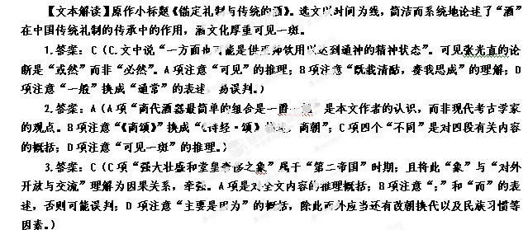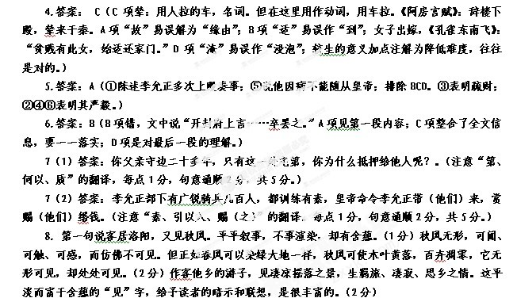 9. 三、四两句突出心理和细节描写——“复恐”，“又开封”。 “行人临发又开封”既照应了“意万重”，又紧承“复恐”和“匆匆”。 “复恐”二字，细致入微地刻画出似有千言万语唯恐言之不尽的复杂微妙的心理；“ 临发又开封”的细节，让人在看似平常的描写中深味到作者浓浓的思乡之情。与其说是为了添写几句匆匆未说尽的内容，不如说是为了验证一下自己的疑惑和担心。作品寓情于事，极本色、极平淡，像生活本身一样自然而又高于生活，这正印证了王安石精到的评论。（心理描写和细节描写分析各3分）
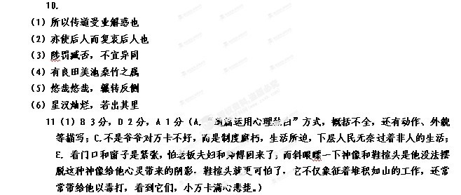 11（2）.a.繁重的劳动，洗鱼，看孩子等；b.生活条件差，住在过道里，吃不饱；c.被虐待，经常挨老板打，还被师傅们耍笑，怂恿他偷老板的黄瓜。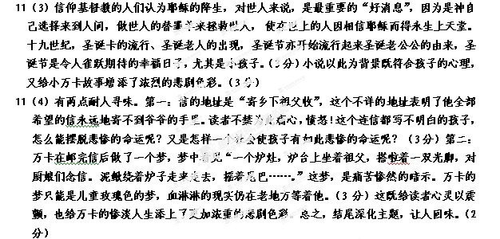 【文本解读】现当代著名作家刘白羽一生对文学创作和文化工作有杰出的贡献。《文艺报》记者胡殷红以风趣幽默、细致入微的笔触记述了刘白羽先生晚年的生活片段，字里行间透出浓浓的“情谊”。读者不仅看到伟大人物衣表光鲜的一面，还能看到他们普通生活的一面。
12（1）答案： E给3分，答A给2分，答C给1分；答B、D不给分。（C项 “不要像他一样留下遗憾”错误，白羽老没有抱怨，没有遗憾。B项 “艺术成分太大，不符合生活的真实”分析错误，雕像是艺术当高于生活，文中表述的意思是白羽老人不光有军人的威严庄重，还有生活中的另一面——长辈的慈祥、可亲。D项 白羽老人流泪不是“没有报答，问心有愧，歉疚”，而是对挚友的思念之情不能自已。E项属于文中有深刻含义的含蓄的句子，难度较高。A项属于开头文句的语境意义，较E项难度低。）
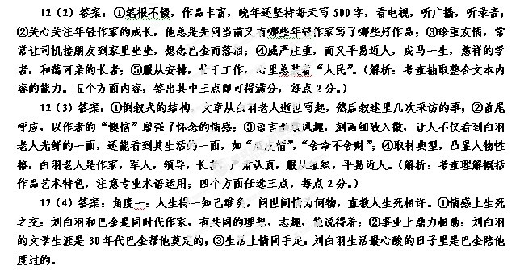 角度二：人生得一知己难矣，得一忘年之交更难。①情感上可亲可敬：白羽老人是著名作家，又是文艺界的领导，可是慈祥、和蔼、平易近人；②事业上受益匪浅：欣然接受采访，慷慨赠书，谆谆教诲；③交往上判断失误：以为健在，拖沓，失信在先，采访未尽，留下遗憾。
（解析：本题考查探究能力之个性化阅读和有创意的解读，选取一个角度对文本蕴含的人文情感做尝试性解读。言之成理即可。观点2分，分析每点2分。）
（解析：本题考查探究能力之个性化阅读和有创意的解读，选取一个角度对文本蕴含的人文情感做尝试性解读。言之成理即可。观点2分，分析每点2分。）
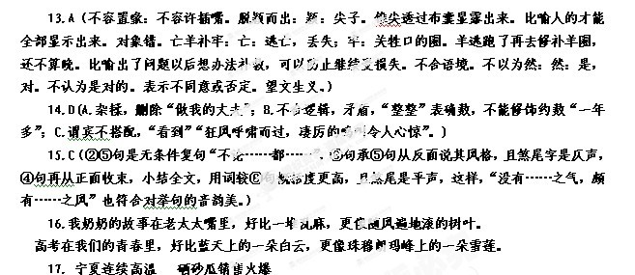 18.【解题】
这则寓言故事告诉我们，大灰狼随时随地都可能存在。我们决不能为表象所迷惑而放松警惕。俗话说，害人之心不可有，防人之心不可无。社会太复杂，被骗，被伤，被杀害的事情屡屡发生。如短信诈骗，银行卡诈骗，伪装可怜之人诈骗，等等。黑龙江桦南县一17岁少女因好心送孕妇回家却惨遭奸杀，北京男子停车起争执，当街怒摔女婴致死……虽说防不胜防，但只要人们强化防范意识，总会减少悲剧的发生。另外，也可以从大灰狼和小马、小狗角度立意，不做害人的大灰狼；也不做放松警惕的小马、小狗……
【参考译文】
李允正字修己，以恩荫补为供奉官。太平兴国年间，掌管左藏库，多次得以上殿奏事，太宗多记起他们的旧交。雍熙年间，李允正和张平同时掌管三班，不久任为阁门祗候。四年，升为阁门通事舍人。当时他的妹妹嫁给许王，把居住的宅第抵押给宋偓，太宗问他说：“你父亲守边二十多年，只有这一处宅第，你为什么抵押给他人呢？”李允正把情况全部上奏，太宗就派宦官用车拉钱赎回宅第还给他，士大夫都赋诗赞美李允正。
淳化年间，朝廷命令讨伐戎州、泸州叛乱的蛮人。李允正升为西上阁门副使。太宗担心京城监狱的囚犯拖延不决，任命李允正统管此事。李允正曾经请求下诏御史台给开封府司录司、左右军巡、四排岸司用盖印的纸张作囚犯的簿籍，写上关押的月日，分条记录囚犯的罪行，满一年后比较政绩的优劣。下诏听从他的请求。过了一年，开封府上言：“京城人口众多，拘禁在押的人尤其多，御史府考查政绩的时候，小吏奔走听命，影响审讯囚犯，况且如果没有欺骗隐瞒，就不必烦劳考校。”最终停止这种做法。李允正又任提点左右藏，多次乘坐驿车到北方，视察管理边防要事。五年，任为卫州修河部署。正值建清远军积石寨，任命他到瀚海部署这项工程。回来，升为西上阁门使、并州驻泊钤辖。不久代替张永德知州事，调任代州知州。
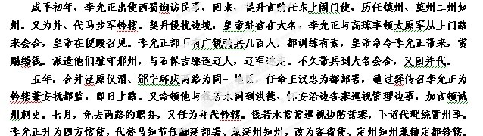 大中祥符三年，李允正多次上表请求回朝。到京师，皇帝将祭祀汾阴，他因为生病不能随行，任命为河阳部署以便养病。恰值张崇贵去世，赵德明超越职权，急忙下诏调任李允正为鄜延部署，宦官秘密传诏书存问慰谕。礼仪完成，任河州团练使。李允正很有知识，性情严厉果敢，不爱钱财，喜欢修养品德。素来患佝偻病，因此很少在朝廷，多次执掌边防重任，杀人很多。当年秋天，调任永兴军知军，去世，享年五十一岁。

